Международный Центр Социальной Реабилитации Человека (МЦСРЧ)
Технология использования внутренних резервов организма (ТИВРО) Свидетельство в государственном реестре №2226 от 08.10.2007 г.
Российско-Абхазский инновационный социально-экономический фонд (РАИСЭФ)

приглашают на активный отдых и курсы «ТИВРО» в Абхазию

«Страна души» (бывший санаторий «ПВО»)

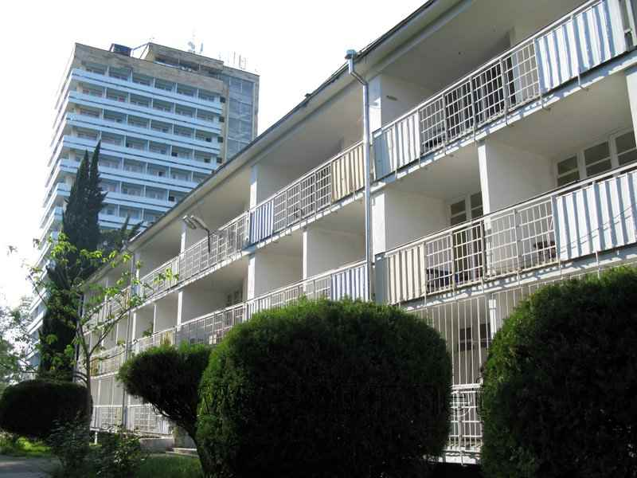

Санаторий расположен на берегу Черного моря в центральной части столицы Абхазии, на

большой закрытой и охраняемой территории субтропического парка с пальмовыми аллеями, зарослями магнолии и олеандров, кипарисовыми и эвкалиптовыми рощами
на 5 Га.

Из окон жилых корпусов санатория открывается прекрасный вид на море, горы и парк.
В пределах пешеходной прогулки находится вся инфраструктура курортного города. В шаговой доступности находятся основные достопримечательности и лучшие образцы абхазской архитектуры: гостиницы «Рица», «Абхазия», «Атриум Виктория», административные здания администрации РА, морского порта, кафедральный собор, обновленное здание археологического музея.
Вновь распахнули свои двери для любителей музыки и сценического искусства отреставрированные здания филармонии, абхазского драматического театра и русского драматического театра.

Пешком можно прогуляться до одного из старейших ботанических садов мира и насладиться богатым разнообразием видов растений, а также посетить знаменитый Обезьяний питомник с единственным в мире памятником обезьяне.

Вблизи мини-гостиницы находятся лучшие рестораны, набережная с кафе, «пацхи» (заведения с национальной кухней) бары, столовые с доступными ценами, магазины, рынок, дискотеки, лавки сувениров и изделий народных промыслов, центр обслуживания местной сотовой связи, салон красоты.
,

Размещение:
14-ти этажный корпус.
2-местный 1-но комнатный номер (душ, туалет, холодильник, балкон)

Период активного отдыха и курсов ТИВРО в Абхазии:
с июня по октябрь.

Дети:
могут принять участие в тренингах ТИВРО с 12 лет

Водоснабжение:
холодная и горячая вода – постоянно.

Расчетный час:
12-00 (заезд в 14:00, выезд до 12:00)

Проезд для тех, кто добирается самостоятельно:
от а /порта или ж/д вокзала г. Адлер (115 км до г. Сухум) маршрутным такси до границы (р. Псоу). Пройти погранично пропускной пункт. На территории Абхазии – автобус, маршрутное такси или такси до ж/д вокзала г. Сухум (звонить по телефону, вас встретят).

Адрес:
Республика Абхазия, г. Сухум, ул. Акиртава, д. 26.
Стоимость путевки «активный отдых и курсы «ТИВРО» в Абхазии
38 500 руб.
После прохождения тренинга вы приобретете знания, умения и навыки, как, где и когда, подключая свои внутренние резервы, вы сможете решить любую задачу для воплощения своей мечты, когда невозможное становится реальностью.
- В стоимость путевки ТИВРО входит:  - Встреча на автотранспорте групп из а/порта г. Сочи  и ж/д вокзала г. Сухум  - Тренинги использования внутренних резервов  человека (1 тренинг 1500 руб.)  - Экскурсии с практическими занятиями ТИВРО  (1 экскурсия 1500 руб.)  - Проживание эконом класса (750 руб.) 1 сутки  - Двухразовое питание - завтрак, обед (600 руб.)  - Безалкогольный дружественный банкет (2500 руб.)  - В стоимость курса входит подарочный набор «Апсны»: 1 л натурального сока, сыр, мед, сухофрукты (500 руб.)  - Закрытый охраняемый пляж 100 м из песка и гальки  (прокат пляжного инвентаря (лежаки, зонты) за доп. плату)  - Курортный сбор (30 руб.)  - Охраняемая автостоянка на территории санатория (без ограничений по времени)  - Настольный теннис (без ограничений по времени)  - Открытый теннисный корт (без ограничений по времени)  - Страховка от несчастного случая (250 руб.)  - СКИДКА 10% для детей от 12 лет и молодежи до 28 лет включительно, офицерам уволенных в запас и членам их семей или кто сделал предоплату за один месяц и более на любой курс ТИВРО до 30 октября 2017 г.  Инфраструктура:  - кафе национальной кухни  - массажный кабинет  - бар и магазин сувениров  - площадка для дискотек  - площадка для пляжного волейбола  - детский игровой городок  - экскурсионное бюро  - прогулки на катере  - Wi-Fi на территории |  | 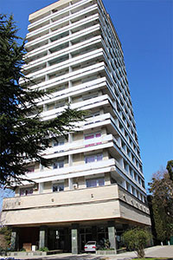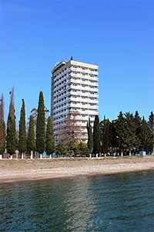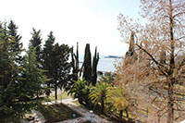
Распорядок проведения курсов ТИВРО, экскурсий с практическими занятиями ТИВРО и активный отдых
1 день |  |  | Приезд. Размещение участников.
2 день | Подъем 8.00. | Завтрак 9.00 - 9.40 | Тренинг №1. Овладение инструментами, приемами, навыками использования внутренних резервов. 10.30 – 13.30 | обед 14.00-  14.40 | Активный отдых, свободное время
3 день | Подъем 8.00. | Завтрак 9.00 - 9.40 | Тренинг №2. Овладение инструментами, приемами, навыками использования внутренних резервов.  10.30 – 13.30 | обед 14.00-  14.40 | Активный отдых, свободное время
4 день | Подъем 8.00. | Завтрак 9.00 - 9.40 | Экскурсия на о. Рица, Новый Афон с остановками. Отработка инструментов, приемов и навыков использования внутренних резервов в реальных условиях | обед 14.00-  14.40 | Свободное время с 18.30
5 день | Подъем 8.00. | Завтрак 9.00 - 9.40 | Тренинг №3. Овладение инструментами, приемами, навыками использования внутренних резервов.  10.30 – 13.30 | обед 14.00-  14.40 | Активный отдых, свободное время
6 день | Подъем 8.00. | Завтрак 9.00 - 9.40 | Экскурсия в Места Силы: село Илор, водопады восточной Абхазии с остановками. Отработка инструментов, приемов и навыков использования внутренних резервов в реальных условиях | обед 14.00-  14.40 | Свободное время с 18.30
7 день | Подъем 8.00. | Завтрак 9.00 - 9.40 | Тренинг №4. Овладение инструментами, приемами, навыками использования внутренних резервов.  10.30 – 13.30 | обед 14.00-  14.40 | Активный отдых, свободное время
8 день | Подъем 8.00. | Завтрак 9.00 - 9.40 | Экскурсия на Кындыг – термальные источники, Черниговку с остановками. Отработка инструментов, приемов и навыков использования внутренних резервов в реальных условиях | обед 14.00-  14.40 | Свободное время с 18.30
9 день | Подъем 8.00. |  | Тренинг №5. Овладение инструментами, приемами, навыками использования внутренних резервов. Подведение итогов курсов ТИВРО.  10.30 – 13.30 | обед 14.00-  14.40 | Активный отдых, свободное время, дружеский банкет
10день |  |  | Отъезд участников

Для тех, кто любит экстрим!
На 8-й день курсов ТИВРО для любителей экстрима будет организована экскурсия на вертолете с обзором территории Абхазии с посадкой в горах, где вас будет ждать теплый прием абхазцев и пикник с национальной кухней: баран на вертеле, натуральные соки и другие абхазские яства. Стоимость экскурсии 1 день с участника: 20 000 руб.

При себе иметь Документы:
- взрослые - российский паспорт или загранпаспорт, путевка или ваучер с указанием «Бронь «КРИПТОН»;
- дети до 14 лет - свидетельство о рождении со вкладышем или штампом о российском гражданстве или действующий загранпаспорт;
- дети от 14 до 18 лет - общегражданский внутренний паспорт или действующий загранпаспорт;
- дети до 18 лет без сопровождения родителей или опекунов - паспорт и нотариально заверенное согласие родителей на выезд указанных лиц с указанием срока выезда и государства, которое они намерены посетить. Детям до 18 лет в сопровождении одного из родителей доверенность от второго родителя не требуется.
Внимание! Детям до 18 лет при себе необходимо иметь свидетельство о рождении для установления родственных связей, даже не смотря на наличие у ребёнка внутреннего или загранпаспорта.

ПРИМЕЧАНИЕ
Для участников желающих разместиться в более комфортных гостиницах или частном секторе, организаторы курсов предоставят такую услугу (предупредить организатора за 5 суток до прибытия).
Адрес: г. Москва, Пресненская набережная, д.12,Москва-Сити, Башня Федерация-1 «Восток», офис 29-30

Вопросы и справки по телефону: +7 (925) 759-7116; e-mail: elena.pantera555@yandex.ru Елена

Предварительный заказ и оплату за билеты на самолет до аэропорта г. Сочи или на ржд поезд «Москва-Сухум» и др. по телефону: +7 (913) 314-8711 Александр. Представиться на тренинг ТИВРО.

Оплату за курс ТИВРО производить сбербанк № 5469 3800 4175 7708 на Колова Алексея Валентиновича или РАИСЭФ, Расчетный счет – 40703810400000000216, в Коммерческом банке «Гарант-Банк», г. Сухум,
БИК – 224100002; кор/ счёт- 30101810400000000002 в РКЦ Национального Банка Абхазии. При себе иметь подтверждающий документ об оплате курса.

